
Служба 101 сообщает
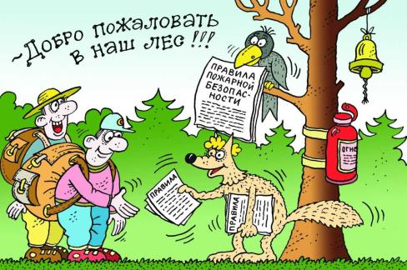
Ежегодно с наступлением сезона любители «тихой охоты» устремляются в лес. Бывает, что желание, найти грибную или ягодную поляну, уводит все дальше от дороги или тропы. Заблудиться очень просто, даже если это место вам давно знакомо.
За 7 месяцев спасатели 8 раз оказывали помощь потерявшимся в лесу людям.
*** 11 августа в 14-28 щучинским спасателям поступило сообщение о том, что в лесу потерялся ребенок.
Как рассказал отец трехлетнего мальчика, он вместе с сыном отправился за грибами в лес возле города Щучин. Мужчина свернул с дороги в сторону, чтобы посмотреть есть ли грибы и через пару минут потерял мальчика из вида, на крик он не отзывался. Спустя пару минут отец обратился за помощью в милицию.
Работники МЧС, РОВД, военнослужащие, добровольцы, волонтеры поисково-спасательного отряда и местные жители искали ребенка. Всего в поисках участвовали более 300 человек на 21 единице техники, из них 50 работников МЧС.
В 18-26 местный житель – Андрей Янкевич обнаружил мальчика на расстоянии около километра от места пропажи. Для обследования ребенка доставили в учреждение здравоохранения, после чего отпустили домой.
Чтобы избежать неприятной ситуации, соблюдайте правила безопасности. Собираясь в лес за грибами, ягодами или просто на прогулку, сообщите о своих планах родственникам или друзьям, лучше ознакомить их с местом предполагаемого маршрута и планируемым временем возвращения.
Наденьте яркую непромокаемую одежду и удобную обувь. Возьмите с собой заряженный мобильный телефон, небольшой запас еды и воды, спички и компас. Подзарядите мобильный телефон, современный человек, попадая в незнакомую ситуацию, сразу ищет ответы о том, что ему делать в интернете. Те, кто установил на телефон мобильное приложение «МЧС Беларуси: помощь рядом», могут получить полезную информацию из этого источника.
Также напоминаем, что во время грозы не стоит прятаться под деревьями, держитесь подальше от линий электропередач. В случае возникновения угрозы для жизни или здоровья, сообщайте об этом в службу спасения по номерам 101 или 112.

